Webbutveckling 1- WEBWEU01

Av: Abel Getachew Kenea

Uppgift: Egen hemsida - Slutrapport

Klass: TEINF 2B

Handledare: Rami Hani //Huvudansvarig på Buddy’s.

Datum: 2016-05-25

Inledning

Bakgrunden till detta arbete är att skapa en webbsida åt restaurang & Puben Buddy’s. Buddy’s är en restaurang i Gävle som har uppgraderat sig nyligen. De har byggt om hela restaurangen och ser helt bättre och fräsch ut nu, än hur det var innan uppgraderingen. Och då tänkte jag att en uppgradering på deras webbsida skulle passa bra med restaurangens uppgradering. Jag sökte efter deras webbsida på nätet för att se hur den ser ut, och om den verkligen behövs uppdatering, och då tog jag reda på att de inte har någon webbsida alls.

Efter att jag tog reda på att de inte har en webbsida så gick jag direkt till Buddy’s för att prata med dem. Eftersom jag är stamkund där i Buddy’s så var det inte alls svårt att få tillstånd av chefen att få bygga webbsidan.

Att bygga webbsidan är vinst för både dem och Jag. De kommer att få en webbsida helt grattis (utan kostnaden för webb tjänsten) och jag kan öka mina kunskaper och kunnighet genom webbutveckling och jobbvärlden, därför valde jag att jobba med detta tema.

Metod

Notepad++, Photoshop CS5 och Paint. Dessa är program verktyg som har används i den här uppgiften.

Notepad++ är ett verktyg som i det här fället har används för att skriva och hantera kod till Hyper Text Markup Language (HTML), Cascading Style Sheets (CSS), Javascript och Hypertext Preprocessor (PHP).

HTML: är en standard till hur man skriver kod/bygga upp webbsidor. [1]

Exempel på Html:

<!DOCTYPE html> -- Definierar/deklarerar dokumenten/filen som en HTML fil.   
<html> -- Beskriver att det som hinns inuti taggen är en HTML fil/dokument.  
<head>-- “Head” taggen ger information om dokumenten   
<title>Page Title</title> --Detta tag innehåller titeln/namnet för webbsidan  
</head>   
<body> -- Body taggen är den som innehåller all synliga data på webbsidan.   
  
</body>  
</html> --Här stängs html filen

CSS: Den sätter regler för HTML filen och manipulerar hur den visas på olika datorer. [2]

JavaScript och PHP: Denna använder man för att hantera olika funktioner på/för en webbsida. [3]

Paint har används i detta projekt för att rita alla ”sitemap” som finns i denna rapport, och Photoshop har använts för att hantera de olika bilderna som finns på webbsidan.

Photoshop har använts för att hantera de olika bilderna som finns på webbsidan, och vissa av skärmdumbarna i denna rapport.

* + Beskriv din arbetsgång.

Jag började projekten genom att hitta ett uppdrag. Därefter gjorde jag en projektplan och ”Brain stormade” om hur jag skulle bygga webbsidan. Efter jag hittade en bra mall för min websida så började jag att bygga på den. Jag började från start sidan och försätt vidare till ”sub sidorna”. Därefter sätt jag in alla mina bilder på webbsidan.[4]

Jag har generellt haft en bra arbetsgång under det här projektet. Jag har spenderat ganska mycket tid på detta projekt. Jag hade först börjat bygga på min webbsida på en Bootstrap mall, [5] men sen byt jag tanken och började leta efter en annan webbmall, som jag nu har byggt min slutliga webbsida på.[6]

När det gäller under sidorna så hade jag tänkt göra det enligt följande sitemappen. Detta var min plan till hur undersidorna skulle se efter jag blev klara med webbsidan.

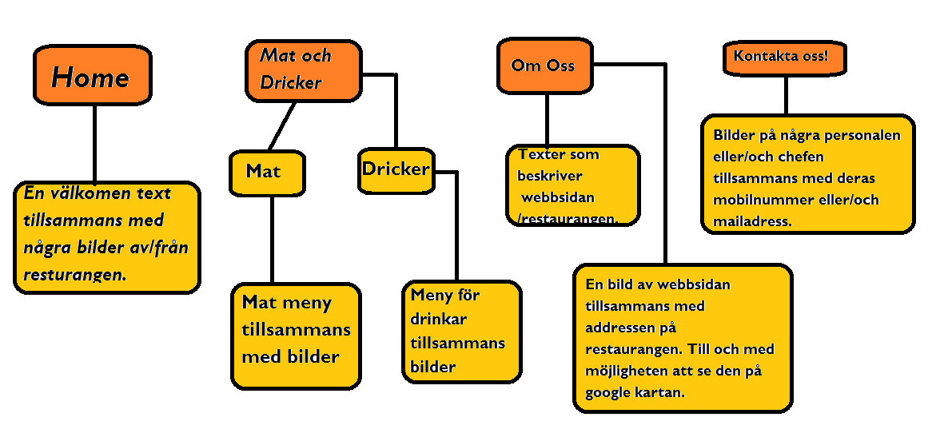

*Bild på site mapp.*

Resultat

**”Sitemap”**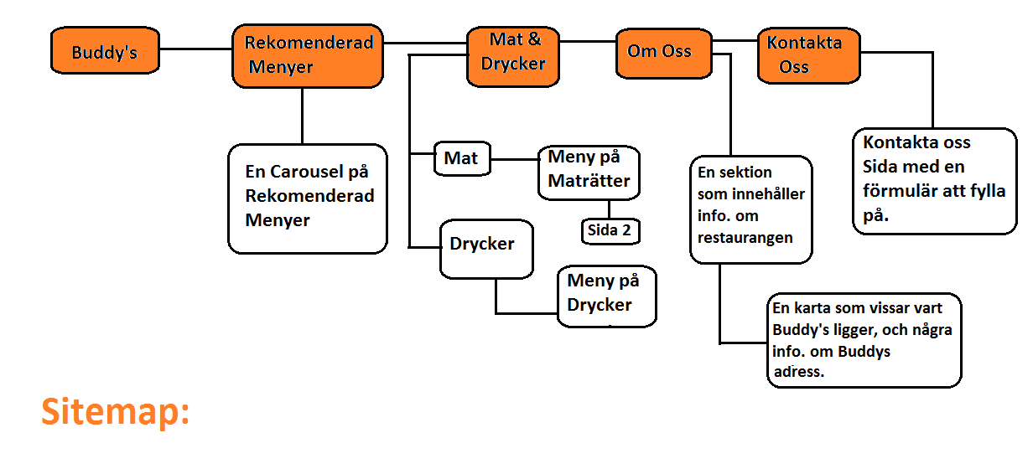

*Bild på min slutlig ”Sitemap”*

**Start sidan**

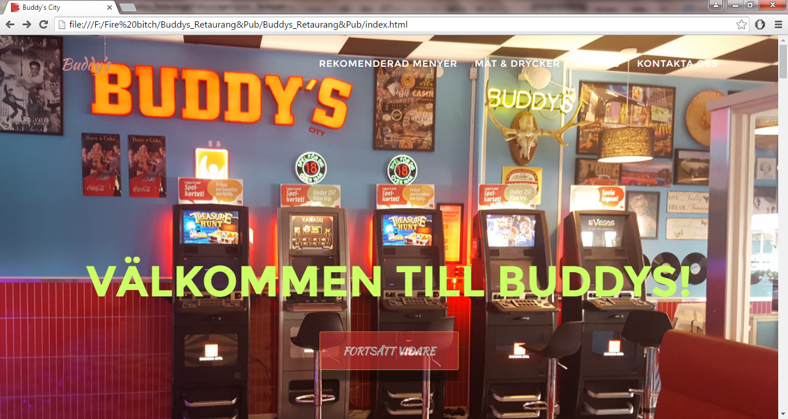

När man öppnar webbsidan så går man direkt till start sidan. Längst upp på start sidan finns det en navigations meny. Navigationsmenyn innehåller fem knappar. Nämligen Buddy’s, Rekommenderad menyer, Mat & Drycker, Om Oss och Kontakta Oss.



*Bild på navigationsmenyn*

**Buddy’s:** Den har menyn navigerar besökaren till längst upp på sidan.

**Rekommenderad Menyer:** Rekommenderad Menyn navigerar besökaren till en del/sektion av sidan där det finns en ”carousel” som innehåller rekommenderade menyer.

**Carousel:** Carousel är ettnamn på en ”class” i Bootstrap där det finns bilder som glider till vänster eller höger i varje angivande sekunder. Man kan också manuellt trycka på knapparna/pilarna för att den ska glida till vänster eller höger.

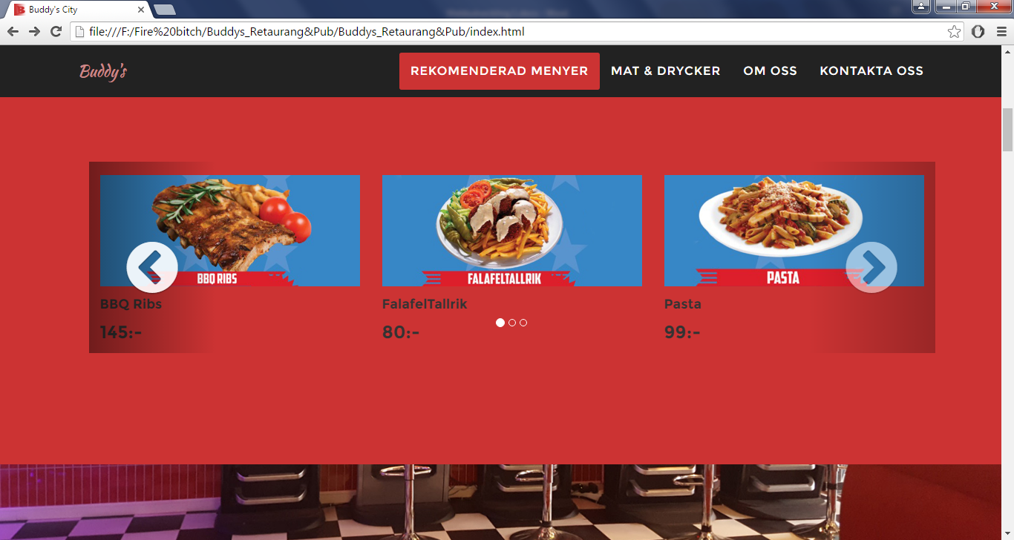

*Bild på ”Rekommenderade Menyer” sektionen av webbsidan*

**Mat & Drycker:** Mat & Drycker knappen tar besökaren till den delen/sektionen av webbsidan som innehåller några menyer på maträtter och drycker.

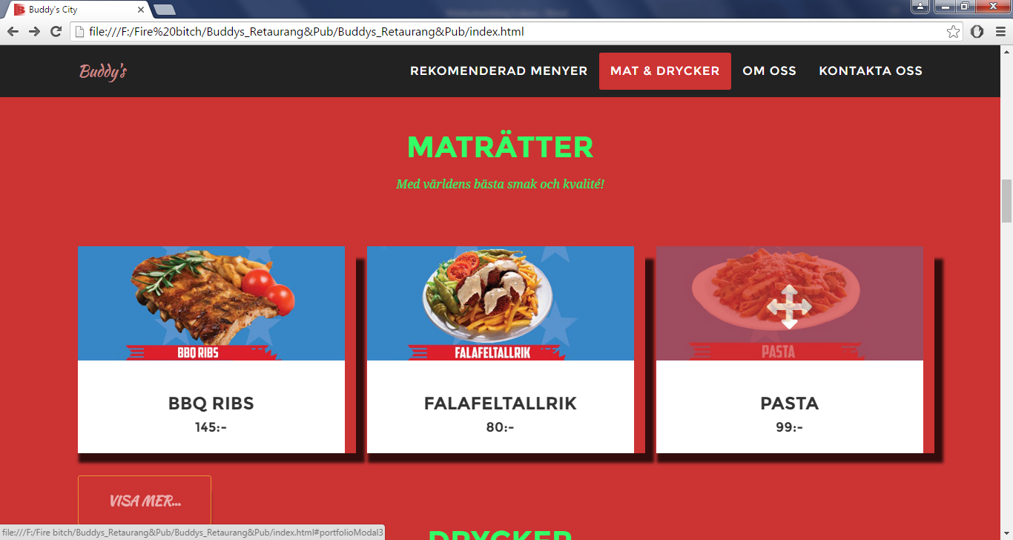

Menyerna innehåller bilder på maträtter, namnet och priset. Om man klickar på en modal som innehåller lite mer information om just den maträtt som man har klickat på.

**Modal:** är en ”pop-up” sida som visas upp på skärmen.

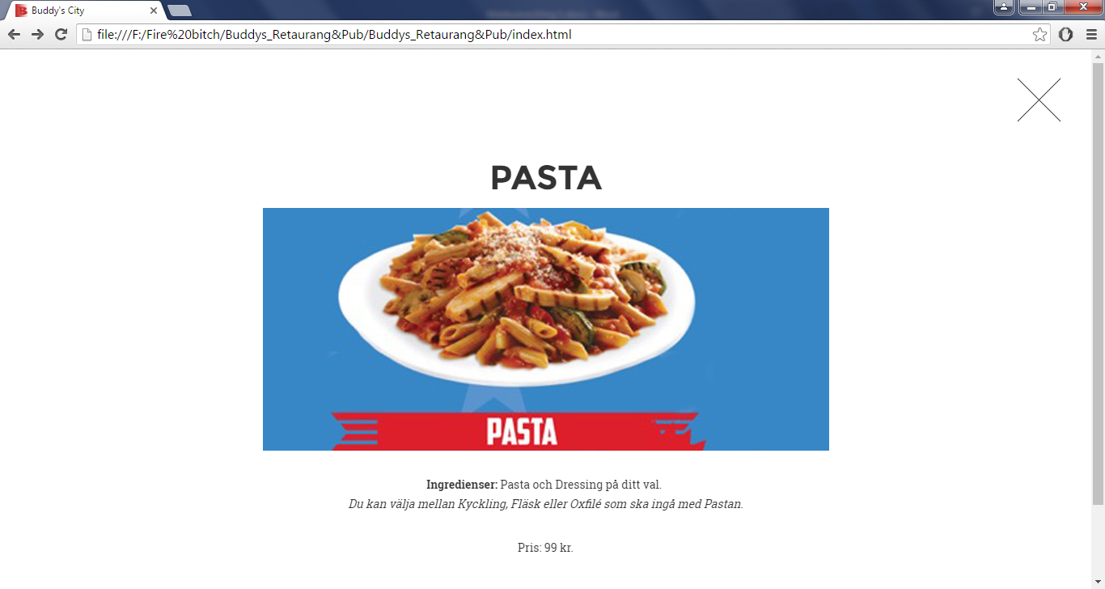

*Exempel Bild på en av de ”modal” som vissas när man klickar på en av mat menyerna.*

Man kan klicka på krysset längst upp till höger för att stänga den ”modal” som vissas, och gå direkt tillbaka till vart man var innan ”modalet” öppnades.

Under menyerna som finns under maträtter så finns det en knapp som ”Visa mer…” står på. Om besökaren klickar på den så riktas han/hon till första sidan av sidan ”Maträtter” där det finns ytterligare/flera andra menyer på maträtter.

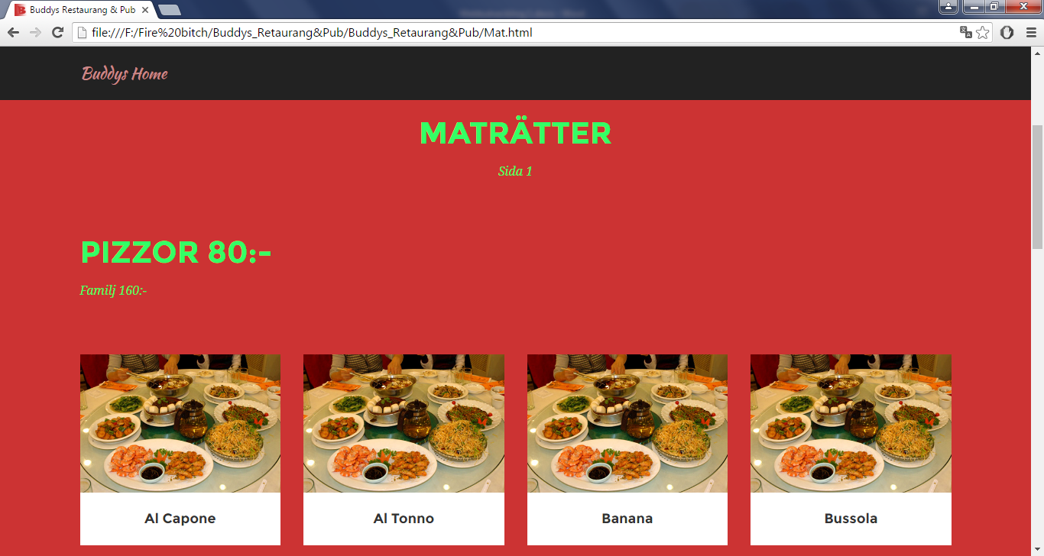

*Bild på första sidan av Maträtter*

Längst ner på första sidan av maträtter så finns det en navigering som man kan använda för att gå vidare till sidan 2. *Se bild under*

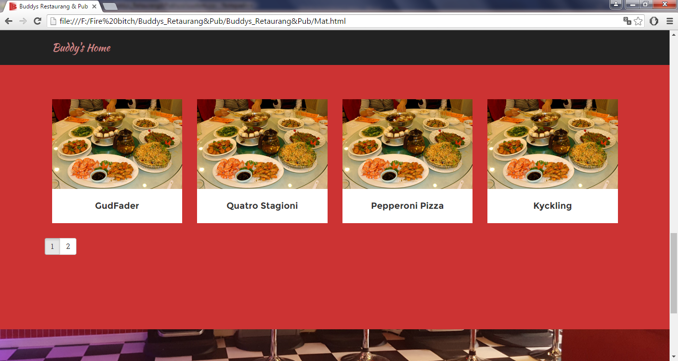

Man kan klicka på ”Buddy’s Home” texten längst upp till vänster för att navigera sig tillbaka till startsidan.

Under maträtter så finns det ”Drycker” delen, som är den delen av ”Mat & Drycker” som helt enkelt innehåller några menyer på drycker. *Se bild under*

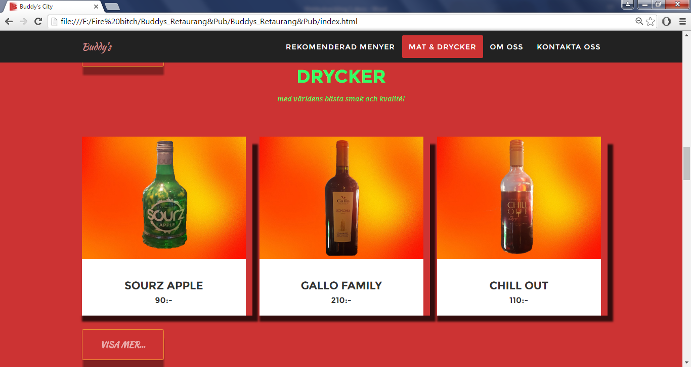

*Bild på Drycker sektionen delen under ”Mat & Drycker”*

Samma sak händer här om man klickar på ”visa mer…” knappen. Besökaren riktas vidare till en sida där det finns ytterligare menyer på drycker. *Se bild under*

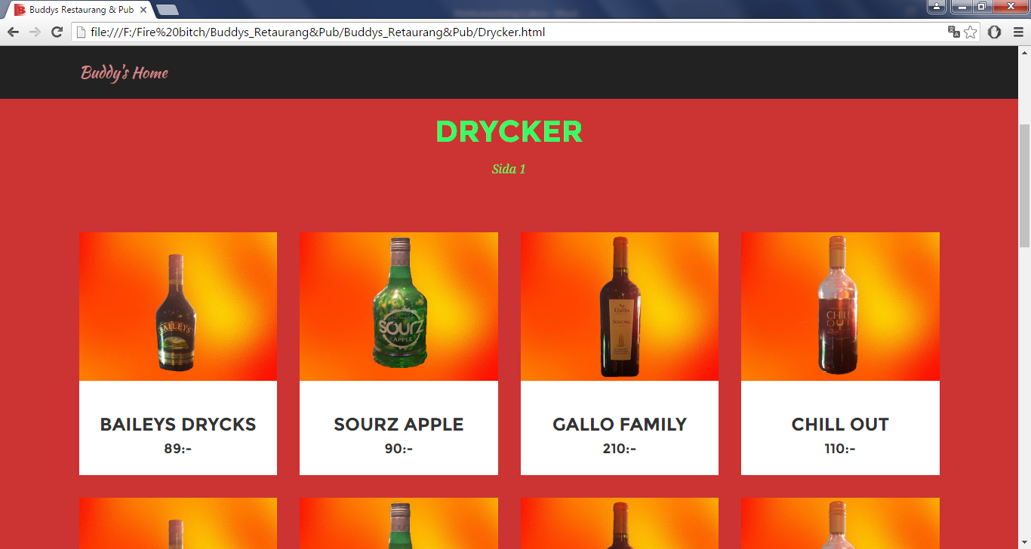

*Bild på menyer på dryckerna*

En ”modal” vissas om man klickar på en av menyerna, precis som det är på mat menyerna. *Se bild under*

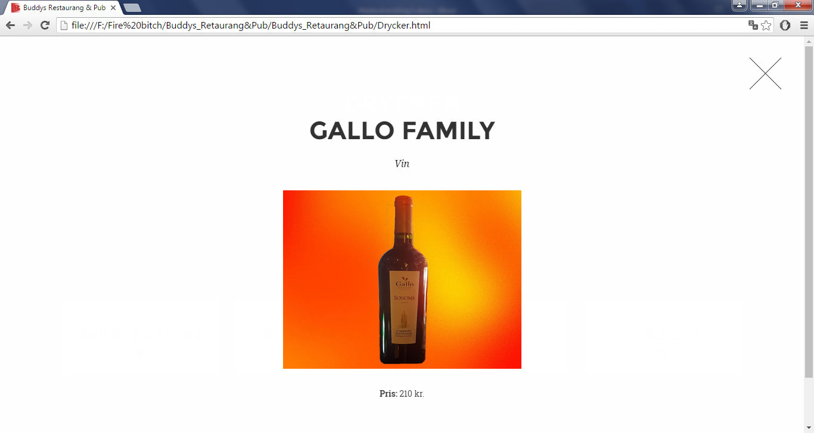

I mitten av de olika sektionerna/delarna på startsidan så finns det en parallax bakgrundsbild som kan innehålla en viss text. *Se bilderna under*

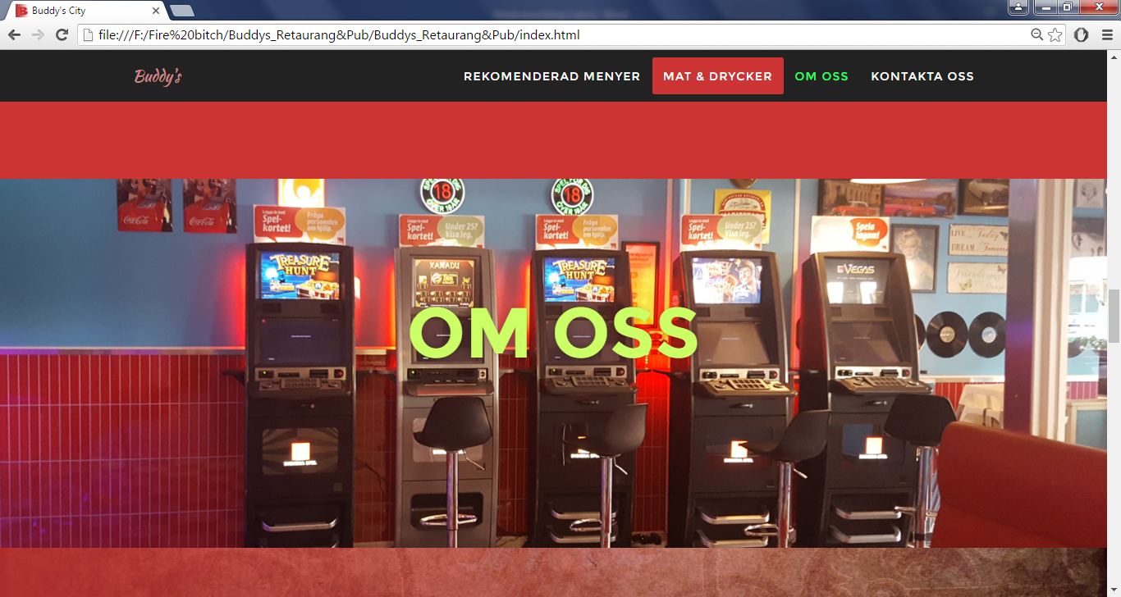

*Exempel bild på parallax bakgrunden som innehåller text*

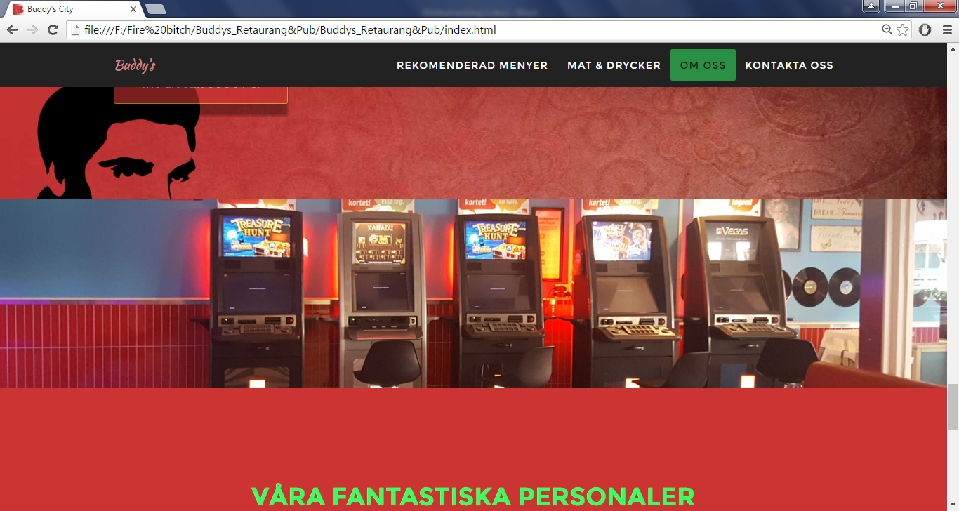

*Exempel bild på parallax bakgrunden som inte innehåller en text*

**Parallax Bakgrundsbild:** är en bakgrundsbild där bakgrunden är ”fixed”, alltså den står still och den flyttas inte tillsammans med webbsidan vid navigering.

**Om Oss:** Om oss knappen tar besökaren till den delen av webbsidan där det står information om man vad som gör Buddy’s unikt. *Se bild under*

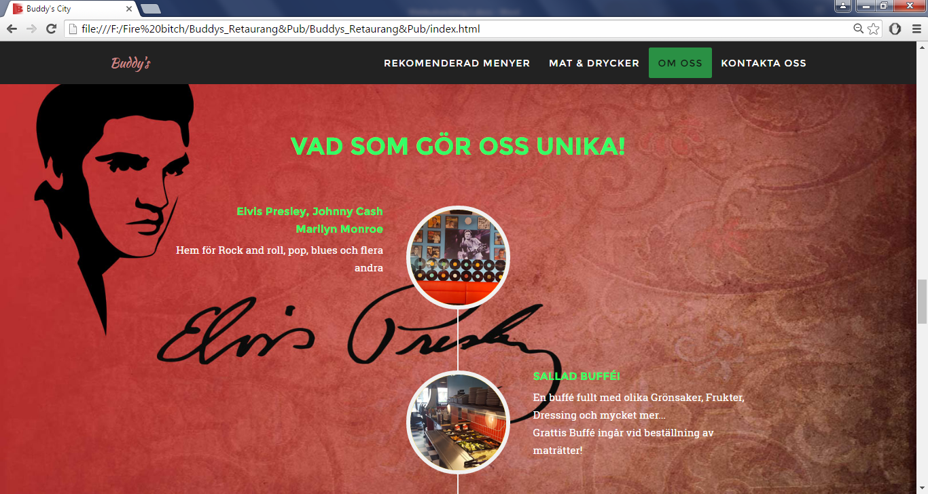

Längst ner på ”Om Oss” delen/sektionen så finns det en ”Vad ligger Buddy’s?” knappen som man kan klicka på för att ta sig till en ny sida där det finns information om vart Buddy’s ligger. *Se bild under*

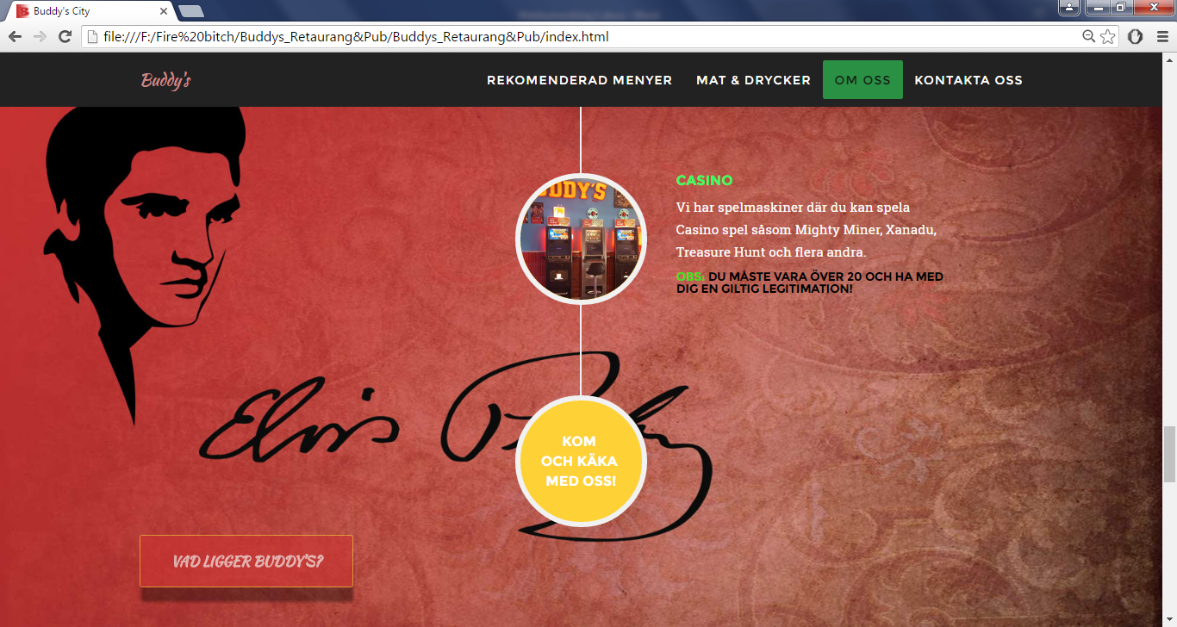

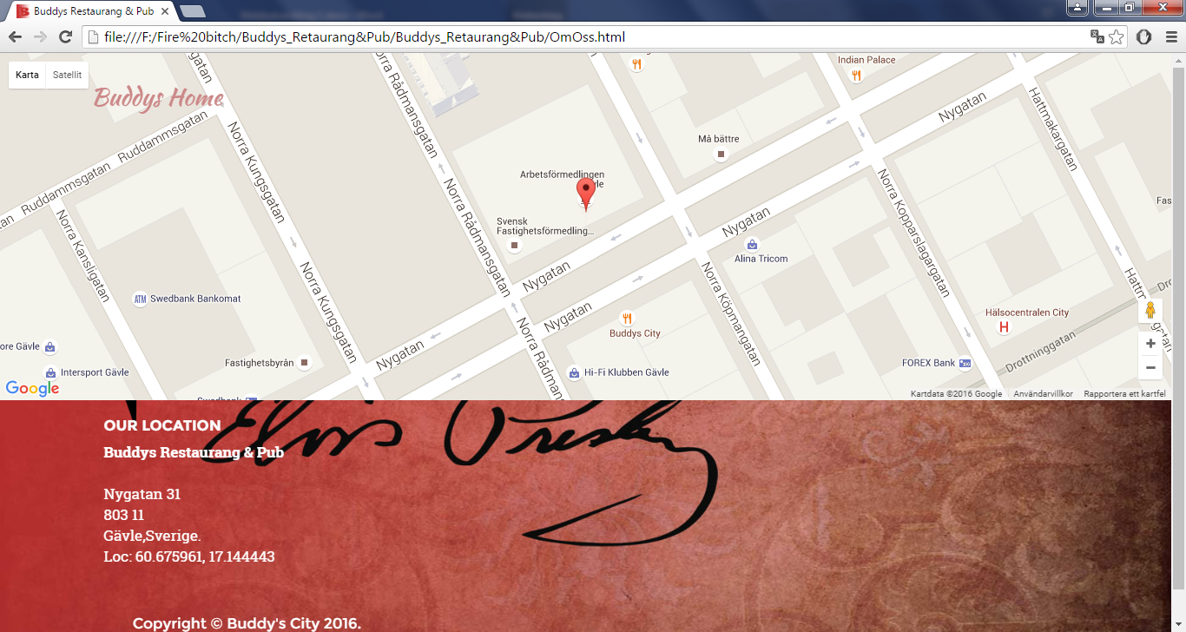

*Bild på ”vad ligger Buddy’s?” sidan*

Denna sida innehåller en karta där Buddy’s positionering är påpekad på (den röda punkten/ballongen). Under kartan så finns det information om Buddy’s adress, alltså vart någonstans man kan hitta Buddy’s.

Sista delen/sektionen av min webbsida är ”Kontakta oss” delen. *Se bild under*

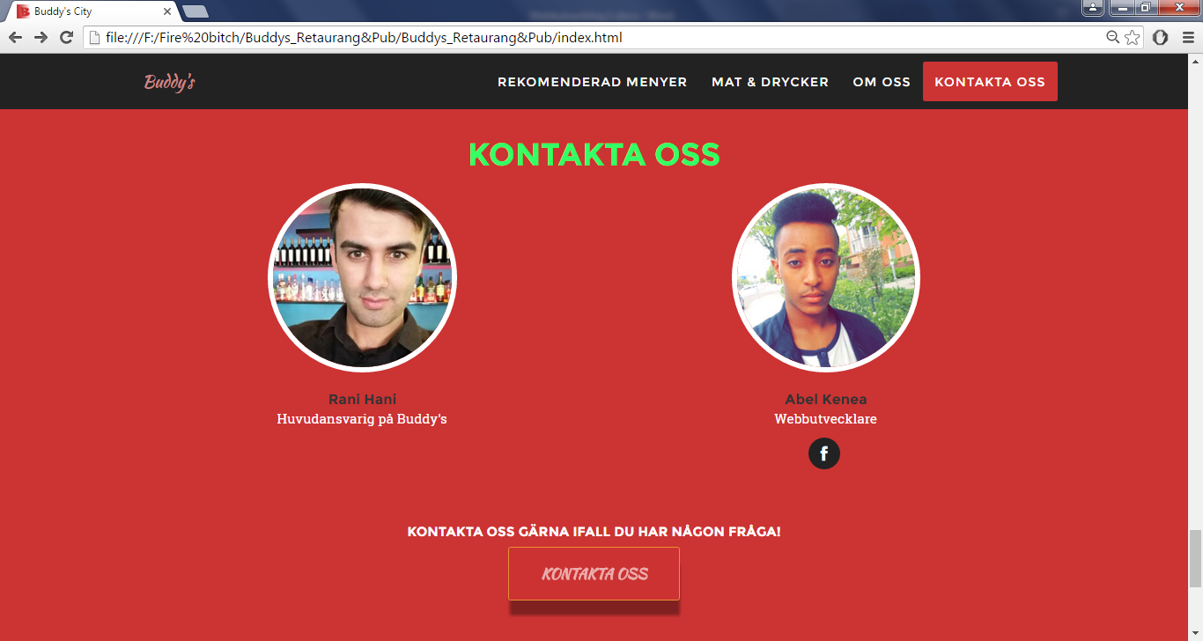

”Kontakta Oss” delen innehåller 2 bilder, en på mig själv, som webbutvecklare, och en på Rami Hani, som är huvudansvarig på Buddys. Det finns också en Facebook knapp under webbutvecklaren (Jag), som man kan klicka på för att kontakta mig via Facebook.

Längst ner på ”Kontakta Oss” delen så finns det en knapp som ”Kontakta Oss” texten står på. Om man klickar på den så visas det en ”modal” där det finns ett formulär som man måste fylla på för att Kontakta Buddy’s, eller så kan man stänga den genom att klicka på ”stäng” knappen*. Se bild under*

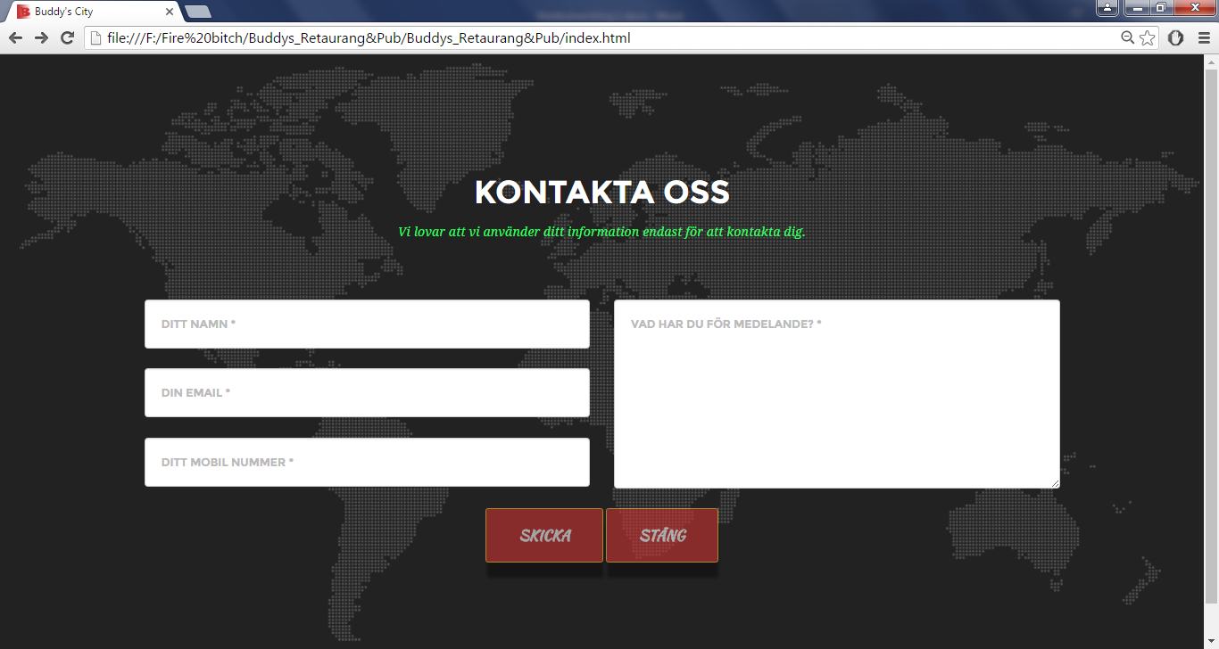

Längst ner på webbsidan så finns det en text som visar att webbsidan tillhör till Buddy’s (Copyright) och en knapp som man kan klicka på för att besöka Buddy’s Facebook sida. *Se bild under*

Diskussion

Hur blev resultatet? Det är en bra fråga. Om du, som har läst resultat delen av detta tycker att jag har byggt en bra webbsida, så håller jag med också. Jag tycker att jag har byggt en grymt bra webbsida, för den nivå som jag ligger på just nu. För 1 år sen, när jag började läsa Webbutveckling så hade jag aldrig tänkt mig att jag skulle kunna bygga en sån här bra webbsida, men det har jag gjort nu. Webbsidan utför inte avancerade uppgifter, så som användning av databas. Men den är modern, fångar in besökarens intresse och mest av allt så gör den vad som behövs.

* + Blev resultatet som du hade tänkt dig?

Ja, det gjorde det. Den är till och med bättre än vad jag hade förväntat mig. I början av detta projekt, när jag skrev projekt planen, så hade jag tänkt använda en Bootstrap mall och bygga upp den till en enkel webbsida, men jag hittade en bättre mall och då bestämde jag mig att använde den istället. Så webbsidans utseende blev inte som jag hade planerat i projektplanen.

* + Om det blev problem, hur löste du dessa?

Det första problem som jag hade var att parallax bakgrunden inte lag på samma ställe som sektionen, alltså parallaxen där det står ”Om Oss” på lag inte under Om Oss.

* Detta problem fixade jag genom att lägga in sektionen som innehåller parallax bakgrunden i samma sektion som de olika delarna/sektionerna. Alltså jag fixade problemet genom att flytta den sektion som innehåller parallax bakgrunden till rätt plats/sektion.

Ett annat problem som jag hade var att ikoner inte vissa på min webbsida, till exempel Facebook ikonen.

* Jag fixade detta problem genom att lägga in följande CSS kod i <head> taggen

Länk: <link href="http://netdna.bootstrapcdn.com/font-awesome/4.0.3/css/font-awesome.css" rel="stylesheet" type="text/css">. Detta CSS behöver man använda för att ikoner skulle visas på sin webbsida.

Referenser

Tutorials för hur Bootstrap funkar

1. <https://www.youtube.com/user/bootstrapbayofficial>

Animationen som finns på de olika bilder och texter på webbsidan.

1. <https://daneden.github.io/animate.css/>

Den webb mallen som jag har använt

1. <http://startbootstrap.com/template-overviews/agency/>

PHP koden som jag har använt för att ”Kontakta Oss sidan”

1. <https://www.youtube.com/watch?v=Jb7dehE9DqI>

Parallax bakgrunden som finns på startsidan

1. <http://mynameismatthieu.com/WOW/docs.html>

Skript koden som jag har för kartan

1. <https://developers.google.com/maps/documentation/javascript/examples/infowindow-simple>

1. http://www.w3schools.com/html/html_intro.asp
2. <http://www.w3schools.com/css/css_intro.asp>
3. <http://www.w3schools.com/js/js_intro.asp>
4. Om du vill ha mer information om min arbetsgång så kan du titta på bilaga 2.
5. <https://github.com/bootstrapbay/tutorials>
6. <http://startbootstrap.com/template-overviews/agency/>